RS-485 Haberleşme Testi:

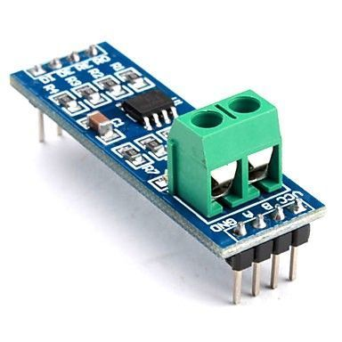

metin, elektronik donanım, bilgisayar donanımı, elektronik mühendisliği içeren bir resim

Yapay zeka tarafından oluşturulan içerik yanlış olabilir.

elektronik donanım, elektronik mühendisliği, kablo, Elektrik kabloları içeren bir resim

Yapay zeka tarafından oluşturulan içerik yanlış olabilir.

metin, bilgisayar, ekran görüntüsü, ekran, görüntüleme içeren bir resim

Yapay zeka tarafından oluşturulan içerik yanlış olabilir.

metin, bilgisayar, ekran, görüntüleme, ekran görüntüsü içeren bir resim

Yapay zeka tarafından oluşturulan içerik yanlış olabilir.

RS485 GÖNDERİCİ KOD:

#include <SoftwareSerial.h>

#define RO 10 // RS485 modülü RX pini (Arduino'ya TX olacak)

#define DI 11 // RS485 modülü TX pini (Arduino'ya RX olacak)

SoftwareSerial rs485(RO, DI); // RX, TX

void setup() {

Serial.begin(9600); // Seri Monitör

rs485.begin(9600); // RS485 haberleşmesi

}

void loop() {

rs485.println("Merhaba RS485!");

Serial.println("Veri gönderildi: Merhaba RS485!");

  delay(1000);

}

RS485 ALICI:

#include <SoftwareSerial.h>

#define RO 10 // RS485 modülü RX pini (Arduino'ya TX olacak)

#define DI 11 // RS485 modülü TX pini (Arduino'ya RX olacak)

SoftwareSerial rs485(RO, DI); // RX, TX

void setup() {

Serial.begin(9600); // Seri Monitör

rs485.begin(9600); // RS485 haberleşmesi

}

void loop() {

if (rs485.available()) {

String receivedData = rs485.readString();

Serial.print("Gelen Veri: ");

Serial.println(receivedData);

    }

}

TOF1020 Test:

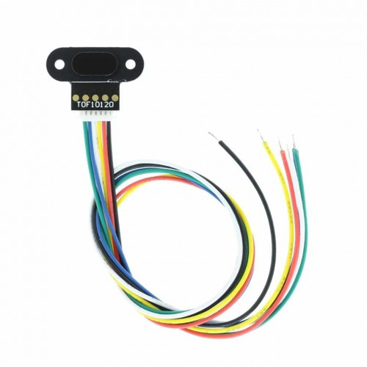

The TOF10120 range sensor provides accurate and repeatable long-distance measurements for high-speed autofocus (AF). Innovative TOF time-of-flight technology makes the sensor performance independent of the reflectivity of the target object.

TOF1020 KOD:

#include <SoftwareSerial.h>

SoftwareSerial tofSerial(10, 11); // RX, TX (TOF1020 bağlantıları)

int referenceDistance = -1; // Başlangıçta bilinmeyen referans mesafesi

int currentDistance = 0; // Anlık mesafe

int positionOffset = 0; // Referansa göre fark (konum değişimi)

void setup() {

Serial.begin(115200); // PC ile haberleşme

tofSerial.begin(9600); // TOF1020'nin UART hızı

delay(2000); // Sensörün stabil olması için bekleme süresi

// İlk okuma ile referans mesafeyi belirle

referenceDistance = getDistance();

Serial.print("Referans Mesafe Belirlendi: ");

Serial.print(referenceDistance);

Serial.println(" mm");

}

void loop() {

currentDistance = getDistance(); // Güncel mesafe oku

if (currentDistance > 0) { // Geçerli bir mesafe ölçümü varsa

positionOffset = currentDistance - referenceDistance; // Konum değişimi hesapla

Serial.print("Mesafe: ");

Serial.print(currentDistance);

Serial.print(" mm, Konum Farkı: ");

Serial.print(positionOffset);

Serial.println(" mm");

}

delay(100); // Sensörü çok sık sorgulamamak için bekleme süresi

}

// Sensörden UART üzerinden mesafeyi oku

int getDistance() {

char buffer[10];

int index = 0;

while (tofSerial.available() && index < 10) {

char c = tofSerial.read();

if (c == '\n') break; // Satır sonu geldiğinde çık

buffer[index++] = c;

}

buffer[index] = '\0'; // Stringin sonunu belirle

return atoi(buffer); // String'i integer'a çevirip döndür

}

TF MINI V2 :

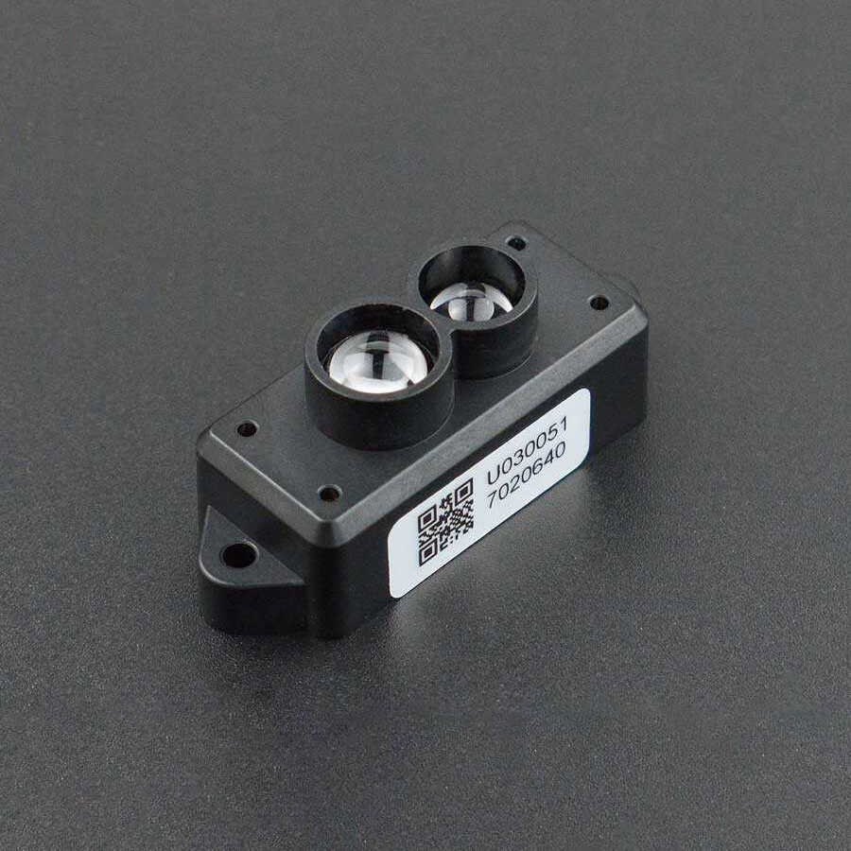

This product is based on ToF (Time of Flight) principle and integrated with unique optical and electrical designs, so as to achieve stable, precise, high sensitivity and high-speed distance detection.

TF MINI V2  KOD:

#include <SoftwareSerial.h>

SoftwareSerial tfminiSerial(10, 11); // RX, TX (TF Mini V2 bağlantıları)

int referenceDistance = -1; // Başlangıçta bilinmeyen referans mesafesi

int currentDistance = 0; // Anlık mesafe

int positionOffset = 0; // Referansa göre fark (konum değişimi)

void setup() {

Serial.begin(115200); // PC ile haberleşme

tfminiSerial.begin(115200); // TF Mini V2'nin varsayılan UART hızı

delay(2000); // Sensörün stabil olması için bekleme süresi

// İlk okuma ile referans mesafeyi belirle

referenceDistance = getDistance();

Serial.print("Referans Mesafe Belirlendi: ");

Serial.print(referenceDistance);

Serial.println(" mm");

}

void loop() {

currentDistance = getDistance(); // Güncel mesafe oku

if (currentDistance > 0) { // Geçerli bir mesafe ölçümü varsa

positionOffset = currentDistance - referenceDistance; // Konum değişimi hesapla

Serial.print("Mesafe: ");

Serial.print(currentDistance);

Serial.print(" mm, Konum Farkı: ");

Serial.print(positionOffset);

Serial.println(" mm");

}

}

// TF Mini V2'den UART üzerinden mesafeyi oku

int getDistance() {

static uint8_t buffer[9]; // TF Mini V2 veri paketi 9 bayttır

int distance = -1;

if (tfminiSerial.available() >= 9) { // 9 baytlık veri beklenmeli

if (tfminiSerial.read() == 0x59) { // İlk başlık baytı (0x59)

if (tfminiSerial.read() == 0x59) { // İkinci başlık baytı (0x59)

for (int i = 0; i < 7; i++) {

buffer[i] = tfminiSerial.read(); // Kalan veriyi oku

}

uint16_t checksum = 0x59 + 0x59;

for (int i = 0; i < 7; i++) {

checksum += buffer[i];

}

if (checksum % 256 == buffer[6]) { // Checksum doğrulaması

distance = buffer[0] + (buffer[1] << 8); // Mesafe hesapla

}

}

}

}

return distance;

}

INA231 I2C VOLTAJ:

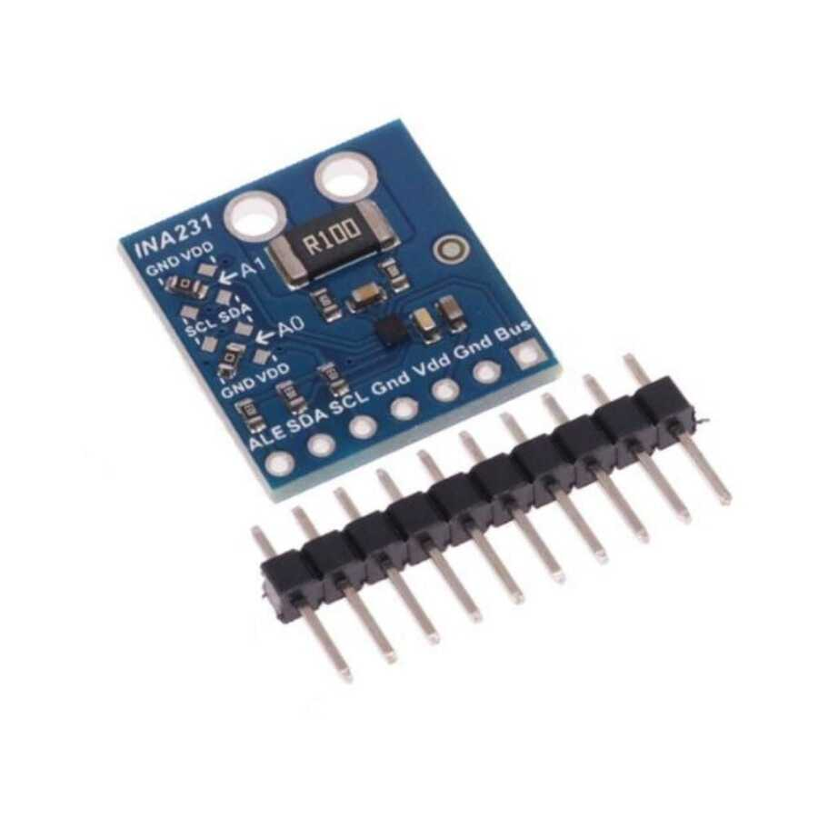

The INA231 is a current-shunt and power monitor with a 1.8-V compliant I2C interface that features 16 programmable addresses.

INA231 KOD:

#include <Wire.h>

#define INA231_ADDR 0x40 // I²C adresi (A0 ve A1 GND'ye bağlıysa)

void setup() {

Wire.begin();

Serial.begin(115200);

// INA231 yapılandırma (continuous mode)

Wire.beginTransmission(INA231_ADDR);

Wire.write(0x00); // Konfigürasyon Registeri (0x00)

Wire.write(0x40); // Mode: Continuous

Wire.write(0x27);

Wire.endTransmission();

}

void loop() {

int16_t shunt_voltage, bus_voltage_raw;

float bus_voltage, current, power;

// 🔹 ⿡ Bus Voltage Oku (Gerilim)

Wire.beginTransmission(INA231_ADDR);

Wire.write(0x02); // Bus Voltage Register

Wire.endTransmission();

Wire.requestFrom(INA231_ADDR, 2);

if (Wire.available() == 2) { // Veri gelmezse hata önler

bus_voltage_raw = Wire.read() << 8 | Wire.read();

bus_voltage = ((bus_voltage_raw >> 3) * 1.25) / 1000.0; // V cinsine çevir

Serial.print("Ham Gerilim: "); Serial.print(bus_voltage_raw); Serial.println(" V");

} else {

Serial.println("HATA: Bus Voltage okunamadı!");

return;

}

// 🔹 ⿢ Shunt Voltage Oku (Akım için)

Wire.beginTransmission(INA231_ADDR);

Wire.write(0x01); // Shunt Voltage Register

Wire.endTransmission();

Wire.requestFrom(INA231_ADDR, 2);

if (Wire.available() == 2) {

shunt_voltage = Wire.read() << 8 | Wire.read();

float shunt_voltage_mV = shunt_voltage * 2.5 / 100000.0; // mV to V dönüşümü

float shunt_resistance = 0.1; // Shunt direnci (örn: 0.1 ohm)

current = shunt_voltage_mV / shunt_resistance; // I = V / R

} else {

Serial.println("HATA: Shunt Voltage okunamadı!");

return;

}

// 🔹 ⿣ Güç Hesaplama (P = V * I)

power = bus_voltage * current;

// 🔹 ⿤ Seri Monitöre Yazdır

Serial.print("Gerilim: "); Serial.print(bus_voltage); Serial.println(" V");

Serial.print("Akım: "); Serial.print(current); Serial.println(" A");

Serial.print("Güç: "); Serial.print(power); Serial.println(" W");

Serial.println("----------------------------");

  delay(1000);

}

VL53L3C :

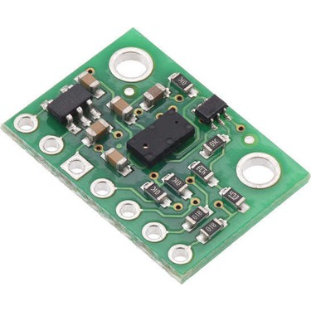

This sensor is a carrier/breakout board for ST’s VL53L3CX laser-ranging sensor, which offers fast and accurate ranging **up to 5 m**. It uses the time of flight (ToF) of invisible, eye-safe laser pulses to measure absolute distances to **multiple targets** simultaneously, independent of ambient lighting conditions and target characteristics like color, shape, and texture (though these things will affect the maximum range). Distance measurements can be read through a digital I²C interface.

VL53L3C KOD:

#include <Wire.h>

#include "PWFusion_VL53L3C.h"

VL53L3C TOF;

void setup() {

// Initialize I2C and serial port

Wire.begin();

Wire.setClock(400000);

Serial.begin(9600);

Serial.println(F("Initilizing VL53L3"));

TOF.begin();

Serial.println(F("VL53L3 Boot Complete"));

// Set the timing budget (sample period) to 100ms

TOF.setTimingBudget(100000);

// Start sampling data

TOF.startMeasurement();

Serial.println(F("Starting TOF measurements"));

}

void loop() {

MeasurmentResult measResult;

// Has the VL53L3 finished a new distance mesaurement

if (TOF.dataIsReady())

{

// Get the last measurement result and trigger a new measurement

TOF.getMeasurmentData(&measResult);

TOF.startNextMeasurement();

// The VL53L3 can track up to four onject simultaneously. Prind the

// measured distance to each detected onject.

Serial.print(F("Range Measurement: "));

for (int i=0; i<measResult.numObjs; i++)

{

Serial.print(measResult.rangeData[i].Range);

Serial.print(F("mm "));

}

Serial.println();

  }

}

Hall Motor PR-520EV-17355:

kablo, elektronik donanım, Elektrik kabloları, dizüstü içeren bir resim

Yapay zeka tarafından oluşturulan içerik yanlış olabilir.

LDS02RR MOTOR:

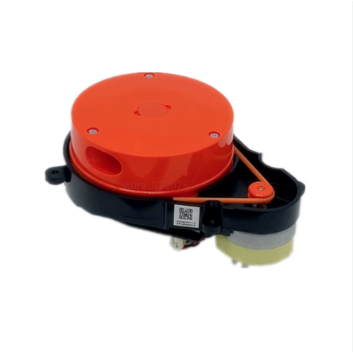

LDS02RR- Hall Motor PR-520EV-17355 KOD:

#define TACHO_PIN 2 // Lidar hız sinyali (TACHO veya FG çıkışı)

volatile int pulse_count = 0;

unsigned long last_time = 0;

float motor_speed_rpm = 0;

// Kesme fonksiyonu (Her darbeyi sayar)

void countPulse() {

pulse_count++;

}

void setup() {

Serial.begin(115200);

pinMode(TACHO_PIN, INPUT_PULLUP);

attachInterrupt(digitalPinToInterrupt(TACHO_PIN), countPulse, RISING); // Her yükselen kenarda sayar

}

void loop() {

unsigned long current_time = millis();

if (current_time - last_time >= 1000) { // Her 1 saniyede bir ölçüm yap

noInterrupts();

int count = pulse_count;

pulse_count = 0;

interrupts();

// Genellikle lidarın 1 devir için kaç darbe gönderdiği modeline göre değişir (örneğin 6 darbe = 1 tam devir)

int pulses_per_revolution = 6; // Lidar modeline bağlı, değiştirilebilir

motor_speed_rpm = (count / (float)pulses_per_revolution) * 60.0;

Serial.print("Lidar Motor Hızı: ");

Serial.print(motor_speed_rpm);

Serial.println(" RPM");

last_time = current_time;

  }

}

metin, ekran görüntüsü, yazı tipi, sayı, numara içeren bir resim

Yapay zeka tarafından oluşturulan içerik yanlış olabilir.

metin, ekran görüntüsü, kitap, bilgisayar içeren bir resim

Yapay zeka tarafından oluşturulan içerik yanlış olabilir.

Analog 2 AXIS Gimbal Control with PWM(Using ADC):

Elektrik kabloları, elektronik mühendisliği, kablo, elektronik donanım içeren bir resim

Yapay zeka tarafından oluşturulan içerik yanlış olabilir.

KOD (ARDUINO UNO):

// Joystick girişleri

#define JOYSTICK_X A0 // X ekseni (Roll)

#define JOYSTICK_Y A1 // Y ekseni (Pitch)

// STorM32 PWM çıkışları

#define ROLL_PWM 9 // Roll için PWM çıkışı

#define PITCH_PWM 10 // Pitch için PWM çıkışı

void setup() {

pinMode(ROLL_PWM, OUTPUT);

pinMode(PITCH_PWM, OUTPUT);

pinMode(JOYSTICK_X, INPUT);

pinMode(JOYSTICK_Y, INPUT);

Serial.begin(9600); // Seri monitör için

}

void loop() {

// Joystick değerlerini oku

int xValue = analogRead(JOYSTICK_X); // 0-1023

int yValue = analogRead(JOYSTICK_Y); // 0-1023

// Analog değerleri PWM sinyaline çevir (1000 - 2000 mikro saniye)

int rollPWM = map(xValue, 0, 1023, 1000, 2000);

int pitchPWM = map(yValue, 0, 1023, 1000, 2000);

// PWM sinyallerini gönder

sendPWM(ROLL_PWM, rollPWM);

sendPWM(PITCH_PWM, pitchPWM);

// Seri monitörden değerleri görmek için

Serial.print("Roll PWM: "); Serial.print(rollPWM);

Serial.print(" | Pitch PWM: "); Serial.println(pitchPWM);

delay(10); // Stabil çalışma için kısa bekleme

}

// PWM sinyali gönderen fonksiyon

void sendPWM(int pin, int pulseWidth) {

digitalWrite(pin, HIGH);

delayMicroseconds(pulseWidth);

digitalWrite(pin, LOW);

delayMicroseconds(20000 - pulseWidth);

}

KOD (STM32):

/* USER CODE BEGIN Header */

/**

******************************************************************************

* @file : main.c

* @brief : Main program body

******************************************************************************

* @attention

*

* Copyright (c) 2025 STMicroelectronics.

* All rights reserved.

*

* This software is licensed under terms that can be found in the LICENSE file

* in the root directory of this software component.

* If no LICENSE file comes with this software, it is provided AS-IS.

*

******************************************************************************

*/

/* USER CODE END Header */

/* Includes ------------------------------------------------------------------*/

#include "main.h"

/* Private includes ----------------------------------------------------------*/

/* USER CODE BEGIN Includes */

/* USER CODE END Includes */

/* Private typedef -----------------------------------------------------------*/

/* USER CODE BEGIN PTD */

/* USER CODE END PTD */

/* Private define ------------------------------------------------------------*/

/* USER CODE BEGIN PD */

/* USER CODE END PD */

/* Private macro -------------------------------------------------------------*/

/* USER CODE BEGIN PM */

/* USER CODE END PM */

/* Private variables ---------------------------------------------------------*/

TIM_HandleTypeDef htim3;

/* USER CODE BEGIN PV */

TIM_HandleTypeDef htim3; // Timer 3 (PWM için)

/* USER CODE END PV */

/* Private function prototypes -----------------------------------------------*/

void SystemClock_Config(void);

static void MX_GPIO_Init(void);

static void MX_TIM3_Init(void);

/* USER CODE BEGIN PFP */

void ReadJoystickAndUpdatePWM(void);

/* USER CODE END PFP */

/* Private user code ---------------------------------------------------------*/

/* USER CODE BEGIN 0 */

// PWM genişlik değerleri (mikrosaniye cinsinden)

#define PWM_MIN 1000 // 1ms minimum PWM değeri (Servo ESC için)

#define PWM_MAX 2000 // 2ms maksimum PWM değeri (Servo ESC için)

// PWM sinyalini belirli bir duty cycle ile ayarlayan fonksiyon

void set_PWM_duty_cycle(TIM_HandleTypeDef *htim, uint32_t channel, uint16_t pulse)

{

__HAL_TIM_SET_COMPARE(htim, channel, pulse);

}

/* USER CODE END 0 */

/**

* @brief The application entry point.

* @retval int

*/

int main(void)

{

/* USER CODE BEGIN 1 */

/* USER CODE END 1 */

/* MCU Configuration--------------------------------------------------------*/

/* Reset of all peripherals, Initializes the Flash interface and the Systick. */

HAL_Init();

/* USER CODE BEGIN Init */

/* USER CODE END Init */

/* Configure the system clock */

SystemClock_Config();

/* USER CODE BEGIN SysInit */

/* USER CODE END SysInit */

/* Initialize all configured peripherals */

MX_GPIO_Init();

MX_TIM3_Init();

/* USER CODE BEGIN 2 */

void move_pitch(int pitch_angle)

{

// Pitch açısını PWM değerine dönüştür (1ms - 2ms arasında)

uint16_t pitch_pwm = PWM_MIN + ((PWM_MAX - PWM_MIN) * (pitch_angle + 90)) / 180;

// Pitch için PWM sinyalini uygula

set_PWM_duty_cycle(&htim3, TIM_CHANNEL_2, pitch_pwm);

}

/* USER CODE END 2 */

/* Infinite loop */

/* USER CODE BEGIN WHILE */

while (1)

{

move_pitch(0); // Pitch ekseni orta konum

HAL_Delay(1000);

move_pitch(30); // Pitch ekseni +30 dereceye hareket etsin

HAL_Delay(1000);

move_pitch(-30); // Pitch ekseni -30 dereceye hareket etsin

HAL_Delay(1000);

/* USER CODE END WHILE */

/* USER CODE BEGIN 3 */

}

/* USER CODE END 3 */

}

/**

* @brief System Clock Configuration

* @retval None

*/

void SystemClock_Config(void)

{

RCC_OscInitTypeDef RCC_OscInitStruct = {0};

RCC_ClkInitTypeDef RCC_ClkInitStruct = {0};

/** Configure the main internal regulator output voltage

*/

__HAL_RCC_PWR_CLK_ENABLE();

__HAL_PWR_VOLTAGESCALING_CONFIG(PWR_REGULATOR_VOLTAGE_SCALE1);

/** Initializes the RCC Oscillators according to the specified parameters

* in the RCC_OscInitTypeDef structure.

*/

RCC_OscInitStruct.OscillatorType = RCC_OSCILLATORTYPE_HSI;

RCC_OscInitStruct.HSIState = RCC_HSI_ON;

RCC_OscInitStruct.HSICalibrationValue = RCC_HSICALIBRATION_DEFAULT;

RCC_OscInitStruct.PLL.PLLState = RCC_PLL_NONE;

if (HAL_RCC_OscConfig(&RCC_OscInitStruct) != HAL_OK)

{

Error_Handler();

}

/** Initializes the CPU, AHB and APB buses clocks

*/

RCC_ClkInitStruct.ClockType = RCC_CLOCKTYPE_HCLK|RCC_CLOCKTYPE_SYSCLK

|RCC_CLOCKTYPE_PCLK1|RCC_CLOCKTYPE_PCLK2;

RCC_ClkInitStruct.SYSCLKSource = RCC_SYSCLKSOURCE_HSI;

RCC_ClkInitStruct.AHBCLKDivider = RCC_SYSCLK_DIV1;

RCC_ClkInitStruct.APB1CLKDivider = RCC_HCLK_DIV1;

RCC_ClkInitStruct.APB2CLKDivider = RCC_HCLK_DIV1;

if (HAL_RCC_ClockConfig(&RCC_ClkInitStruct, FLASH_LATENCY_0) != HAL_OK)

{

Error_Handler();

}

}

/**

* @brief TIM3 Initialization Function

* @param None

* @retval None

*/

static void MX_TIM3_Init(void)

{

/* USER CODE BEGIN TIM3_Init 0 */

/* USER CODE END TIM3_Init 0 */

TIM_ClockConfigTypeDef sClockSourceConfig = {0};

TIM_MasterConfigTypeDef sMasterConfig = {0};

TIM_OC_InitTypeDef sConfigOC = {0};

/* USER CODE BEGIN TIM3_Init 1 */

/* USER CODE END TIM3_Init 1 */

htim3.Instance = TIM3;

htim3.Init.Prescaler = 83;

htim3.Init.CounterMode = TIM_COUNTERMODE_UP;

htim3.Init.Period = 1999;

htim3.Init.ClockDivision = TIM_CLOCKDIVISION_DIV1;

htim3.Init.AutoReloadPreload = TIM_AUTORELOAD_PRELOAD_ENABLE;

if (HAL_TIM_Base_Init(&htim3) != HAL_OK)

{

Error_Handler();

}

sClockSourceConfig.ClockSource = TIM_CLOCKSOURCE_INTERNAL;

if (HAL_TIM_ConfigClockSource(&htim3, &sClockSourceConfig) != HAL_OK)

{

Error_Handler();

}

if (HAL_TIM_PWM_Init(&htim3) != HAL_OK)

{

Error_Handler();

}

sMasterConfig.MasterOutputTrigger = TIM_TRGO_RESET;

sMasterConfig.MasterSlaveMode = TIM_MASTERSLAVEMODE_DISABLE;

if (HAL_TIMEx_MasterConfigSynchronization(&htim3, &sMasterConfig) != HAL_OK)

{

Error_Handler();

}

sConfigOC.OCMode = TIM_OCMODE_PWM1;

sConfigOC.Pulse = 0;

sConfigOC.OCPolarity = TIM_OCPOLARITY_LOW;

sConfigOC.OCFastMode = TIM_OCFAST_DISABLE;

if (HAL_TIM_PWM_ConfigChannel(&htim3, &sConfigOC, TIM_CHANNEL_1) != HAL_OK)

{

Error_Handler();

}

if (HAL_TIM_PWM_ConfigChannel(&htim3, &sConfigOC, TIM_CHANNEL_2) != HAL_OK)

{

Error_Handler();

}

/* USER CODE BEGIN TIM3_Init 2 */

HAL_TIM_PWM_Start(&htim3, TIM_CHANNEL_1);

HAL_TIM_PWM_Start(&htim3, TIM_CHANNEL_2);

/* USER CODE END TIM3_Init 2 */

HAL_TIM_MspPostInit(&htim3);

}

/**

* @brief GPIO Initialization Function

* @param None

* @retval None

*/

static void MX_GPIO_Init(void)

{

/* USER CODE BEGIN MX_GPIO_Init_1 */

void HAL_TIM_MspPostInit(TIM_HandleTypeDef *htim)

{

GPIO_InitTypeDef GPIO_InitStruct = {0};

if (htim->Instance == TIM3)

{

__HAL_RCC_GPIOB_CLK_ENABLE();

GPIO_InitStruct.Pin = GPIO_PIN_4 | GPIO_PIN_5;

GPIO_InitStruct.Mode = GPIO_MODE_AF_PP;

GPIO_InitStruct.Pull = GPIO_NOPULL;

GPIO_InitStruct.Speed = GPIO_SPEED_FREQ_LOW;

GPIO_InitStruct.Alternate = GPIO_AF2_TIM3;

HAL_GPIO_Init(GPIOB, &GPIO_InitStruct);

}

}

/* USER CODE END MX_GPIO_Init_1 */

/* GPIO Ports Clock Enable */

__HAL_RCC_GPIOA_CLK_ENABLE();

/* USER CODE BEGIN MX_GPIO_Init_2 */

/* USER CODE END MX_GPIO_Init_2 */

}

/* USER CODE BEGIN 4 */

/* USER CODE END 4 */

/**

* @brief This function is executed in case of error occurrence.

* @retval None

*/

void Error_Handler(void)

{

/* USER CODE BEGIN Error_Handler_Debug */

/* User can add his own implementation to report the HAL error return state */

__disable_irq();

while (1)

{

}

/* USER CODE END Error_Handler_Debug */

}

#ifdef USE_FULL_ASSERT

/**

* @brief Reports the name of the source file and the source line number

* where the assert_param error has occurred.

* @param file: pointer to the source file name

* @param line: assert_param error line source number

* @retval None

*/

void assert_failed(uint8_t *file, uint32_t line)

{

/* USER CODE BEGIN 6 */

/* User can add his own implementation to report the file name and line number,

ex: printf("Wrong parameters value: file %s on line %d\r\n", file, line) */

/* USER CODE END 6 */

}

#endif /* USE_FULL_ASSERT */

STM32 PARAMETERS:

metin, ekran görüntüsü, yazılım, sayı, numara içeren bir resim

Yapay zeka tarafından oluşturulan içerik yanlış olabilir.

GETTING GPS SIGNAL BY USING MINI GPS REFERENCED CLOCK:

kablo, elektronik mühendisliği, elektronik donanım, Elektrik kabloları içeren bir resim

Yapay zeka tarafından oluşturulan içerik yanlış olabilir.metin, bina, dış mekan içeren bir resim

Yapay zeka tarafından oluşturulan içerik yanlış olabilir.

metin, öykü gelişim çizgisi; kumpas; grafiğini çıkarma, yazılım, çizgi içeren bir resim

Yapay zeka tarafından oluşturulan içerik yanlış olabilir.

USING THIS GPS SIGNAL AS A REFERANCE FOR OUR GIMBALL PWM SIGNAL BY RTC PINOUT:

metin, ekran görüntüsü, öykü gelişim çizgisi; kumpas; grafiğini çıkarma, çizgi içeren bir resim

Yapay zeka tarafından oluşturulan içerik yanlış olabilir.

STM32 KOD:

/* USER CODE BEGIN Header */

/**

******************************************************************************

* @file : main.c

* @brief : Main program body

******************************************************************************

* @attention

*

* Copyright (c) 2025 STMicroelectronics.

* All rights reserved.

*

* This software is licensed under terms that can be found in the LICENSE file

* in the root directory of this software component.

* If no LICENSE file comes with this software, it is provided AS-IS.

*

******************************************************************************

*/

/* USER CODE END Header */

/* Includes ------------------------------------------------------------------*/

#include "main.h"

/* Private includes ----------------------------------------------------------*/

/* USER CODE BEGIN Includes */

/* USER CODE END Includes */

/* Private typedef -----------------------------------------------------------*/

/* USER CODE BEGIN PTD */

/* USER CODE END PTD */

/* Private define ------------------------------------------------------------*/

/* USER CODE BEGIN PD */

/* USER CODE END PD */

/* Private macro -------------------------------------------------------------*/

/* USER CODE BEGIN PM */

/* USER CODE END PM */

/* Private variables ---------------------------------------------------------*/

RTC_HandleTypeDef hrtc;

TIM_HandleTypeDef htim3;

/* USER CODE BEGIN PV */

TIM_HandleTypeDef htim3; // Timer 3 (PWM için)

volatile uint32_t ppm_last_capture = 0;

volatile uint32_t ppm_pulse_width = 0;

volatile uint32_t ppm_channels[8]; // 8 kanal PPM desteği

volatile uint8_t ppm_channel_index = 0;

/* USER CODE END PV */

/* Private function prototypes -----------------------------------------------*/

void SystemClock_Config(void);

static void MX_GPIO_Init(void);

static void MX_TIM3_Init(void);

static void MX_RTC_Init(void);

/* USER CODE BEGIN PFP */

void ReadJoystickAndUpdatePWM(void);

/* USER CODE END PFP */

/* Private user code ---------------------------------------------------------*/

/* USER CODE BEGIN 0 */

// PWM genişlik değerleri (mikrosaniye cinsinden)

#define PWM_MIN 1000 // 1ms minimum PWM değeri (Servo ESC için)

#define PWM_MAX 2000 // 2ms maksimum PWM değeri (Servo ESC için)

// PWM sinyalini belirli bir duty cycle ile ayarlayan fonksiyon

void set_PWM_duty_cycle(TIM_HandleTypeDef *htim, uint32_t channel, uint16_t pulse)

{

__HAL_TIM_SET_COMPARE(htim, channel, pulse);

}

/* USER CODE END 0 */

/**

* @brief The application entry point.

* @retval int

*/

int main(void)

{

/* USER CODE BEGIN 1 */

/* USER CODE END 1 */

/* MCU Configuration--------------------------------------------------------*/

/* Reset of all peripherals, Initializes the Flash interface and the Systick. */

HAL_Init();

/* USER CODE BEGIN Init */

/* USER CODE END Init */

/* Configure the system clock */

SystemClock_Config();

/* USER CODE BEGIN SysInit */

/* USER CODE END SysInit */

/* Initialize all configured peripherals */

MX_GPIO_Init();

MX_TIM3_Init();

MX_RTC_Init();

/* USER CODE BEGIN 2 */

void move_gimbal(int roll_angle, int pitch_angle)

{

// Gelen açıları PWM değerine dönüştür (1ms - 2ms arasında)

uint16_t roll_pwm = PWM_MIN + ((PWM_MAX - PWM_MIN) * (roll_angle + 90)) / 180;

uint16_t pitch_pwm = PWM_MIN + ((PWM_MAX - PWM_MIN) * (pitch_angle + 90)) / 180;

// PWM sinyalini uygula

set_PWM_duty_cycle(&htim3, TIM_CHANNEL_1, roll_pwm);

set_PWM_duty_cycle(&htim3, TIM_CHANNEL_2, pitch_pwm);

}

/* USER CODE END 2 */

/* Infinite loop */

/* USER CODE BEGIN WHILE */

while (1)

{

move_gimbal(0, 0); // Orta konum

HAL_Delay(1000);

move_gimbal(30, -20); // Roll: +30, Pitch: -30

HAL_Delay(1000);

move_gimbal(-30, 20); // Roll: -30, Pitch: +30

HAL_Delay(1000);

/* USER CODE END WHILE */

/* USER CODE BEGIN 3 */

}

/* USER CODE END 3 */

}

/**

* @brief System Clock Configuration

* @retval None

*/

void SystemClock_Config(void)

{

RCC_OscInitTypeDef RCC_OscInitStruct = {0};

RCC_ClkInitTypeDef RCC_ClkInitStruct = {0};

/** Configure the main internal regulator output voltage

*/

__HAL_RCC_PWR_CLK_ENABLE();

__HAL_PWR_VOLTAGESCALING_CONFIG(PWR_REGULATOR_VOLTAGE_SCALE1);

/** Initializes the RCC Oscillators according to the specified parameters

* in the RCC_OscInitTypeDef structure.

*/

RCC_OscInitStruct.OscillatorType = RCC_OSCILLATORTYPE_HSI|RCC_OSCILLATORTYPE_LSI;

RCC_OscInitStruct.HSIState = RCC_HSI_ON;

RCC_OscInitStruct.HSICalibrationValue = RCC_HSICALIBRATION_DEFAULT;

RCC_OscInitStruct.LSIState = RCC_LSI_ON;

RCC_OscInitStruct.PLL.PLLState = RCC_PLL_NONE;

if (HAL_RCC_OscConfig(&RCC_OscInitStruct) != HAL_OK)

{

Error_Handler();

}

/** Initializes the CPU, AHB and APB buses clocks

*/

RCC_ClkInitStruct.ClockType = RCC_CLOCKTYPE_HCLK|RCC_CLOCKTYPE_SYSCLK

|RCC_CLOCKTYPE_PCLK1|RCC_CLOCKTYPE_PCLK2;

RCC_ClkInitStruct.SYSCLKSource = RCC_SYSCLKSOURCE_HSI;

RCC_ClkInitStruct.AHBCLKDivider = RCC_SYSCLK_DIV1;

RCC_ClkInitStruct.APB1CLKDivider = RCC_HCLK_DIV1;

RCC_ClkInitStruct.APB2CLKDivider = RCC_HCLK_DIV1;

if (HAL_RCC_ClockConfig(&RCC_ClkInitStruct, FLASH_LATENCY_0) != HAL_OK)

{

Error_Handler();

}

}

/**

* @brief RTC Initialization Function

* @param None

* @retval None

*/

static void MX_RTC_Init(void)

{

/* USER CODE BEGIN RTC_Init 0 */

/* USER CODE END RTC_Init 0 */

/* USER CODE BEGIN RTC_Init 1 */

/* USER CODE END RTC_Init 1 */

/** Initialize RTC Only

*/

hrtc.Instance = RTC;

hrtc.Init.HourFormat = RTC_HOURFORMAT_24;

hrtc.Init.AsynchPrediv = 127;

hrtc.Init.SynchPrediv = 255;

hrtc.Init.OutPut = RTC_OUTPUT_DISABLE;

hrtc.Init.OutPutPolarity = RTC_OUTPUT_POLARITY_HIGH;

hrtc.Init.OutPutType = RTC_OUTPUT_TYPE_OPENDRAIN;

if (HAL_RTC_Init(&hrtc) != HAL_OK)

{

Error_Handler();

}

/** Enable the reference Clock input

*/

if (HAL_RTCEx_SetRefClock(&hrtc) != HAL_OK)

{

Error_Handler();

}

/* USER CODE BEGIN RTC_Init 2 */

/* USER CODE END RTC_Init 2 */

}

/**

* @brief TIM3 Initialization Function

* @param None

* @retval None

*/

static void MX_TIM3_Init(void)

{

/* USER CODE BEGIN TIM3_Init 0 */

/* USER CODE END TIM3_Init 0 */

TIM_ClockConfigTypeDef sClockSourceConfig = {0};

TIM_MasterConfigTypeDef sMasterConfig = {0};

TIM_OC_InitTypeDef sConfigOC = {0};

/* USER CODE BEGIN TIM3_Init 1 */

/* USER CODE END TIM3_Init 1 */

htim3.Instance = TIM3;

htim3.Init.Prescaler = 83;

htim3.Init.CounterMode = TIM_COUNTERMODE_UP;

htim3.Init.Period = 1999;

htim3.Init.ClockDivision = TIM_CLOCKDIVISION_DIV1;

htim3.Init.AutoReloadPreload = TIM_AUTORELOAD_PRELOAD_ENABLE;

if (HAL_TIM_Base_Init(&htim3) != HAL_OK)

{

Error_Handler();

}

sClockSourceConfig.ClockSource = TIM_CLOCKSOURCE_INTERNAL;

if (HAL_TIM_ConfigClockSource(&htim3, &sClockSourceConfig) != HAL_OK)

{

Error_Handler();

}

if (HAL_TIM_PWM_Init(&htim3) != HAL_OK)

{

Error_Handler();

}

sMasterConfig.MasterOutputTrigger = TIM_TRGO_RESET;

sMasterConfig.MasterSlaveMode = TIM_MASTERSLAVEMODE_DISABLE;

if (HAL_TIMEx_MasterConfigSynchronization(&htim3, &sMasterConfig) != HAL_OK)

{

Error_Handler();

}

sConfigOC.OCMode = TIM_OCMODE_PWM1;

sConfigOC.Pulse = 0;

sConfigOC.OCPolarity = TIM_OCPOLARITY_LOW;

sConfigOC.OCFastMode = TIM_OCFAST_DISABLE;

if (HAL_TIM_PWM_ConfigChannel(&htim3, &sConfigOC, TIM_CHANNEL_1) != HAL_OK)

{

Error_Handler();

}

if (HAL_TIM_PWM_ConfigChannel(&htim3, &sConfigOC, TIM_CHANNEL_2) != HAL_OK)

{

Error_Handler();

}

/* USER CODE BEGIN TIM3_Init 2 */

HAL_TIM_PWM_Start(&htim3, TIM_CHANNEL_1);

HAL_TIM_PWM_Start(&htim3, TIM_CHANNEL_2);

/* USER CODE END TIM3_Init 2 */

HAL_TIM_MspPostInit(&htim3);

}

/**

* @brief GPIO Initialization Function

* @param None

* @retval None

*/

static void MX_GPIO_Init(void)

{

/* USER CODE BEGIN MX_GPIO_Init_1 */

void HAL_TIM_MspPostInit(TIM_HandleTypeDef *htim)

{

GPIO_InitTypeDef GPIO_InitStruct = {0};

if (htim->Instance == TIM3)

{

__HAL_RCC_GPIOB_CLK_ENABLE();

GPIO_InitStruct.Pin = GPIO_PIN_4 | GPIO_PIN_5;

GPIO_InitStruct.Mode = GPIO_MODE_AF_PP;

GPIO_InitStruct.Pull = GPIO_NOPULL;

GPIO_InitStruct.Speed = GPIO_SPEED_FREQ_LOW;

GPIO_InitStruct.Alternate = GPIO_AF2_TIM3;

HAL_GPIO_Init(GPIOB, &GPIO_InitStruct);

}

}

/* USER CODE END MX_GPIO_Init_1 */

/* GPIO Ports Clock Enable */

__HAL_RCC_GPIOA_CLK_ENABLE();

__HAL_RCC_GPIOB_CLK_ENABLE();

/* USER CODE BEGIN MX_GPIO_Init_2 */

void MX_GPIO_Init(void)

{

GPIO_InitTypeDef GPIO_InitStruct = {0};

__HAL_RCC_GPIOA_CLK_ENABLE(); // GPIOA saatini etkinleştir

// PPM sinyali için PA0 yapılandırması

GPIO_InitStruct.Pin = GPIO_PIN_0;

GPIO_InitStruct.Mode = GPIO_MODE_AF_PP; // Alternatif fonksiyon modu

GPIO_InitStruct.Pull = GPIO_NOPULL;

GPIO_InitStruct.Speed = GPIO_SPEED_FREQ_LOW;

GPIO_InitStruct.Alternate = GPIO_AF1_TIM2; // PA0 için TIM2_CH1 alternatifi

HAL_GPIO_Init(GPIOA, &GPIO_InitStruct);

}

/* USER CODE END MX_GPIO_Init_2 */

}

/* USER CODE BEGIN 4 */

void HAL_TIM_IC_CaptureCallback(TIM_HandleTypeDef *htim)

{

if (htim->Instance == TIM2 && htim->Channel == HAL_TIM_ACTIVE_CHANNEL_1)

{

uint32_t current_capture = HAL_TIM_ReadCapturedValue(htim, TIM_CHANNEL_1);

if (current_capture >= ppm_last_capture)

{

ppm_pulse_width = current_capture - ppm_last_capture;

}

else

{

ppm_pulse_width = (0xFFFF - ppm_last_capture) + current_capture;

}

ppm_last_capture = current_capture;

// PPM çerçevesini algılamak için uzun pulse kontrolü

if (ppm_pulse_width > 3000) // 3ms üzerindeki genişlik çerçeve başlangıcı olabilir

{

ppm_channel_index = 0; // Yeni çerçeve başlangıcı

}

else

{

ppm_channels[ppm_channel_index++] = ppm_pulse_width;

}

// RTC ile senkronizasyon (GPS saatine göre zaman damgalama)

RTC_TimeTypeDef sTime;

HAL_RTC_GetTime(&hrtc, &sTime, RTC_FORMAT_BIN);

printf("RTC Time: %02d:%02d:%02d | PPM Channel %d: %lu us\n",

sTime.Hours, sTime.Minutes, sTime.Seconds, ppm_channel_index, ppm_pulse_width);

}

}

/* USER CODE END 4 */

/**

* @brief This function is executed in case of error occurrence.

* @retval None

*/

void Error_Handler(void)

{

/* USER CODE BEGIN Error_Handler_Debug */

/* User can add his own implementation to report the HAL error return state */

__disable_irq();

while (1)

{

}

/* USER CODE END Error_Handler_Debug */

}

#ifdef USE_FULL_ASSERT

/**

* @brief Reports the name of the source file and the source line number

* where the assert_param error has occurred.

* @param file: pointer to the source file name

* @param line: assert_param error line source number

* @retval None

*/

void assert_failed(uint8_t *file, uint32_t line)

{

/* USER CODE BEGIN 6 */

/* User can add his own implementation to report the file name and line number,

ex: printf("Wrong parameters value: file %s on line %d\r\n", file, line) */

/* USER CODE END 6 */

}

#endif /* USE_FULL_ASSERT */

metin, ekran görüntüsü, sayı, numara, yazılım içeren bir resim

Yapay zeka tarafından oluşturulan içerik yanlış olabilir.

NEMA17 MOTOR CONTROL OF GIMBALL’S 3 AXIS STEP MOTORS USING MKS Robin Nano V1.3 AND MKS NANO 2.0

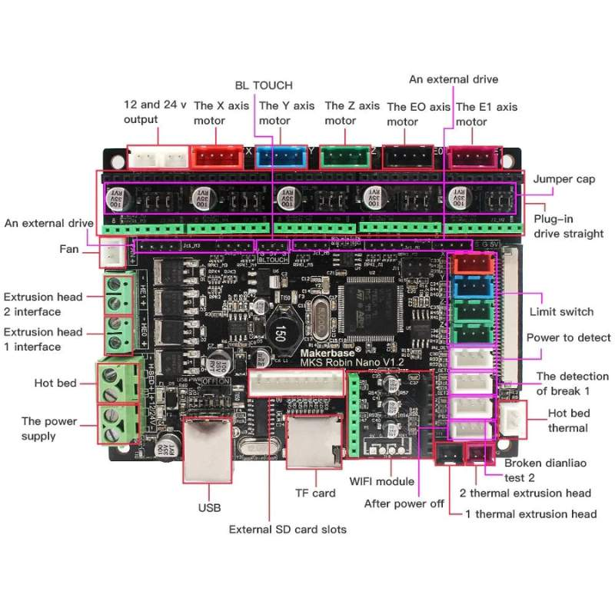

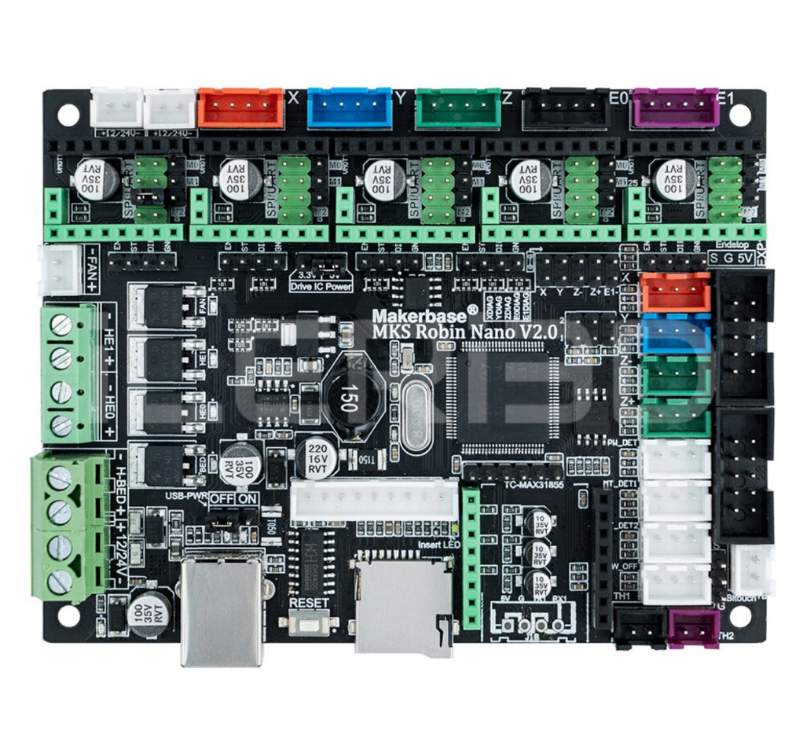

elektronik donanım, makine, kablo, Elektrik kabloları içeren bir resim

Yapay zeka tarafından oluşturulan içerik yanlış olabilir.

metin, iç mekan, bilgisayar monitörü, çıkış cihazı içeren bir resim

Yapay zeka tarafından oluşturulan içerik yanlış olabilir.

MOTOR DRIVERS THAT WE TESTED:

TMC2208

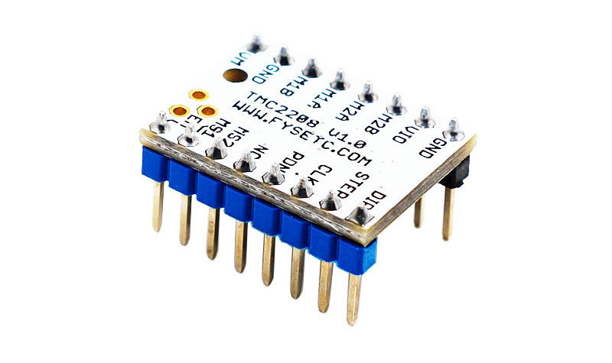

DRV8825

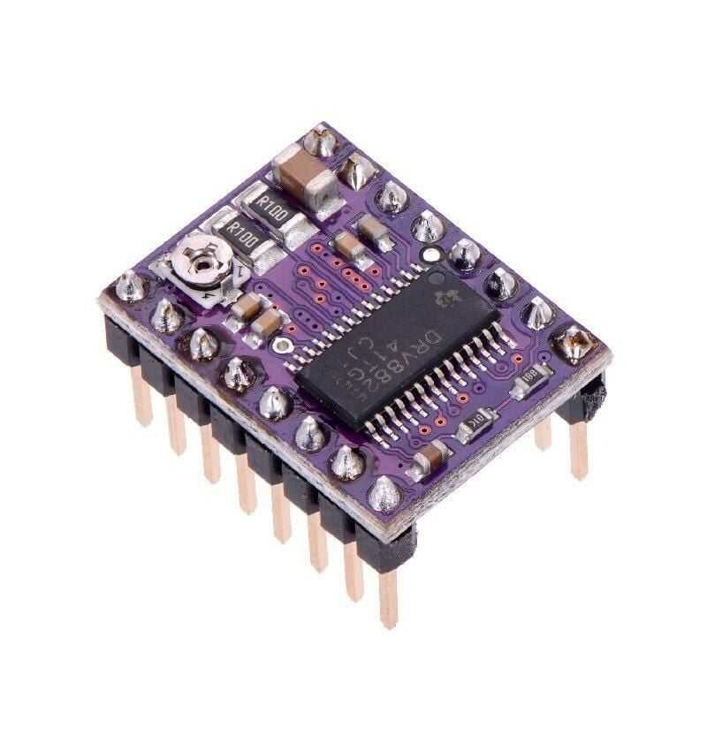

A4988

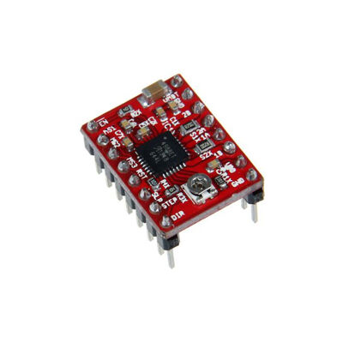

TMC2226

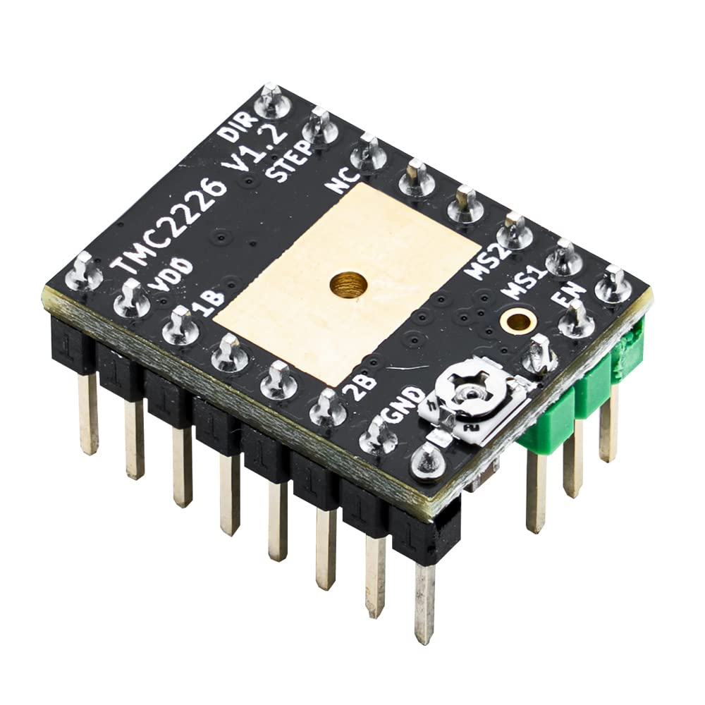

2 AXIS GIMBALL CONTROL WITH RADIO FREQUENCY:

elektronik donanım, elektronik mühendisliği, elektronik cihaz, bilgisayar içeren bir resim

Yapay zeka tarafından oluşturulan içerik yanlış olabilir.

metin, elektronik donanım içeren bir resim

Yapay zeka tarafından oluşturulan içerik yanlış olabilir.

NEWPORT GTS30V AND 2 IMS300V

metin, iç mekan, elektronik donanım, ofis malzemesi içeren bir resim

Yapay zeka tarafından oluşturulan içerik yanlış olabilir.

makine, Araba parçası, elektronik donanım, kablo içeren bir resim

Yapay zeka tarafından oluşturulan içerik yanlış olabilir.

elektronik cihaz, elektronik donanım, küçük alet, iç mekan içeren bir resim

Yapay zeka tarafından oluşturulan içerik yanlış olabilir.

SMC100CC:

elektronik donanım, kablo, elektronik mühendisliği, iç mekan içeren bir resim

Yapay zeka tarafından oluşturulan içerik yanlış olabilir.

NEWPORT ESP301:

metin, elektronik donanım, iç mekan, tasarım içeren bir resim

Yapay zeka tarafından oluşturulan içerik yanlış olabilir.

metin, ekran görüntüsü, yazılım, multimedya içeren bir resim

Yapay zeka tarafından oluşturulan içerik yanlış olabilir.